Moules et poireaux comme une marinière
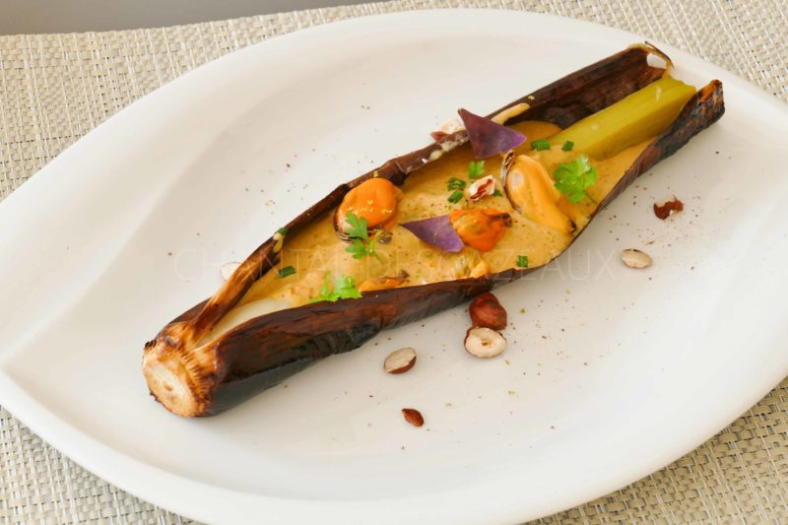
Ingrédients( pour 4 personnes):
1 kg de moules de bouchot, 1 gousse d'ail, 10 cl de vin blanc
4 poireaux
40 g de beurre, 20 g de farine, 25 cl de bouillon de cuisson des moules, 10 cl de crème, jus et zestes d'1/2 citron
Persil, poivre, noisettes, huile de noisette
Préparation:
Nettoyer les moules. Les faire ouvrir dans une poêle à feu vif pendant 5 minutes ; ajouter la gousse d'ail et le vin blanc en cours de cuisson. Retirer les moules et réserver le jus de cuisson.
Faire un roux dans une casserole : faire fondre le beurre et ajouter la farine en mélangeant sans arrêt. Incorporer progressivement le jus de cuisson des moules en mélangeant à feu doux ; la consistance doit être celle d'une purée plutôt liquide.
Ajuster le bouillon en fonction et si trop épais ajouter un peu d'eau tout en poursuivant la cuisson. Verser ensuite la crème liquide. Inutile de saler, le jus de cuisson des moules l'est suffisamment.
Décoquiller environ la moitié des moules et enlever une coquille sur 2 des moules restantes. Ajouter 10 g de moules décoquillées dans la sauce, le jus de citron et mixer finement. Réserver.
Nettoyer les poireaux et les couper de manière à ne garder quasiment que la partie blanche. Badigeonner d’ huile d’olive (facultatif) et passer sous le grill en retournant régulièrement jusqu’à ce qu’ils soient entièrement noirs.

Au bout de 20 / 25 minutes, ils doivent être entièrement brûlés. Les sortir du four et laisser tiédir (la vapeur ne doit pas s’échapper sinon le poireau deviendrait sec).
Deux idées différentes de présentations:
Ouvrir les poireaux dans le sens de la longueur et retirer le coeur tendre. Couper des tronçons et disposer dans une assiette... ou bien façon Eric Fréchon, ouvrir le poireau dans la longueur et le disposer entier dans l'assiette. Soyons clair, la partie charbonneuse des feuilles extérieures ne se mange pas! Verser un filet d'huile de noisette.
Réchauffer la sauce aux moules et l'ajouter dans l'assiette ou à l'intérieur du poireau brûlé. Ajouter des moules dans les assiettes et quelques noisettes grossièrement concassées.
Terminer avec un filet d'huile de noisette, le zeste de citron et quelques feuilles de persil.
www.assiettesgourmandes.fr

